Министерство науки и высшего образования Российской Федерации
Уральский федеральный университет
имени первого Президента России Б. Н. Ельцина
Институт радиоэлектроники и информационных технологий — РТФ
Центр ускоренного обучения

ПОЯСНИТЕЛЬНАЯ ЗАПИСКА
к курсовому проекту по дисциплине
Технологии программирования
Разработка веб приложения учёта задач и релизов
на платформе Spring Boot
ReleaseFlow

Выполнил: Кубарев Егор
Группа: РИЗ-250938У
Проверил: Архипов

Екатеринбург
2026

СОДЕРЖАНИЕ
ОПРЕДЕЛЕНИЯ 3
ОБОЗНАЧЕНИЯ И СОКРАЩЕНИЯ 4
ВВЕДЕНИЕ 5
1 Описание используемых технологий 7
1.1 Существующие фреймворки Java 7
1.2 Spring Boot 8
1.3 Сравнение СУБД и способы доступа к данным 9
1.4 Spring MVC 11
1.5 Использование Lombok 12
1.6 JPA и её реализации 13
2 Описание задачи 15
2.1 Требования и границы приложения 15
2.2 Структура базы данных 16
2.3 Основные классы приложения 19
2.4 Востребованность Spring Boot 20
3 Разработка веб приложения 23
3.1 Структура проекта 23
3.2 Решение поставленной задачи 24
3.3 Реализация веб приложения 25
3.3.1 Регистрация и безопасность 25
3.3.2 CRUD и проверка владельца 27
3.3.3 Расчёт стоимости и сроков 27
3.3.4 Аудит и мониторинг 28
3.4 Результаты работы приложения 29
3.5 Проверка корректности 39
ЗАКЛЮЧЕНИЕ 42
СПИСОК ИСПОЛЬЗОВАННЫХ ИСТОЧНИКОВ 43
ПРИЛОЖЕНИЕ А 45
ПРИЛОЖЕНИЕ Б 46

ОПРЕДЕЛЕНИЯ
Задача — единица работы над программным продуктом, для которой определены название, состояние, приоритет, срок, оценка трудоёмкости и дневная ставка.
Релиз — планируемая версия продукта, объединяющая задачи одного владельца и имеющая целевую дату выпуска.
Трудозатраты — объём работы в человеко-днях; один человеко-день соответствует полной условной загрузке одного участника в течение рабочего дня.
Владелец записи — учётная запись, с которой связана задача или релиз и относительно которой проверяется доступ роли USER.
Аутентификация — установление личности пользователя по предъявленным данным. Авторизация — проверка допустимости конкретного действия для установленного пользователя.
Аудит — фиксация значимых действий с указанием времени, инициатора и описания события.
Оптимистическая блокировка — обнаружение конкурентного изменения записи по её версии без удержания длительной блокировки на время заполнения формы.

ОБОЗНАЧЕНИЯ И СОКРАЩЕНИЯ
БД — база данных.
СУБД — система управления базами данных.
CRUD — создание, чтение, изменение и удаление записей.
MVC — Model View Controller, разделение модели, представления и контроллера.
JPA — Jakarta Persistence API, спецификация объектно-реляционного отображения.
ORM — объектно-реляционное отображение.
JDBC — Java Database Connectivity, интерфейс доступа Java к БД.
DTO — объект передачи данных между слоями приложения.
CSRF — подделка межсайтового запроса.
HTTP — протокол передачи гипертекста.
UI — пользовательский интерфейс.
UTC — всемирное координированное время.
JVM — виртуальная машина Java.
DI — внедрение зависимостей.

ВВЕДЕНИЕ
В курсовом проекте разработано приложение ReleaseFlow для учёта задач программной разработки и планирования релизов. Система хранит связанные записи, разграничивает доступ участников, рассчитывает ориентировочные стоимость и срок выпуска. Результатом являются работающее веб-приложение, автоматизированные проверки и воспроизводимая инструкция запуска.
При планировании небольшого проекта список задач часто ведётся отдельно от расчёта стоимости. Изменение оценки в одном документе не обновляет бюджет в другом. Дополнительную сложность создают разные права участников: наблюдателю нужен обзор, разработчику — управление собственной областью, администратору — общий контроль. В ReleaseFlow эти операции связаны общей моделью данных и серверными правилами доступа.
Цель работы — спроектировать и реализовать веб-приложение на Spring Boot с двумя связанными предметными сущностями, регистрацией пользователей, ролевой авторизацией, журналированием и расчётом характеристик. Тема «задачи и релизы» соответствует одному из предложенных направлений методического пособия; возможность самостоятельного выбора темы предусмотрена заданием [1].
Для достижения цели необходимо сравнить технологии Java и реляционные СУБД; определить сущности, связи и инварианты; построить серверные слои; реализовать формы; обеспечить проверку владельца записи; создать алгоритм расчёта; проверить результат автоматизированно и через пользовательский интерфейс.
Объект исследования — процесс учёта работ по выпуску программного продукта. Предмет исследования — применение Spring Boot, Spring MVC, Spring Security и JPA для построения защищённого приложения с расчётными функциями. Использованы моделирование данных, сравнительный анализ документации, интеграционное и модульное тестирование.
Практическая ценность проекта состоит в возможности показать полный путь запроса от HTML-формы до транзакции в БД, а также проверить границы доступа независимо от видимости кнопок. Приложение предназначено для локальной учебной демонстрации. Расчёт даёт предварительную оценку при равномерном распределении работы; он не заменяет календарное планирование с зависимостями.
Записка включает обзор технологий, описание задачи и модели данных, реализацию и результаты проверок. Оформление основного текста выполнено на листах А4 с полями 30, 15, 20 и 20 мм, абзацным отступом 1,25 см и полуторным интервалом с опорой на ГОСТ 7.32–2017 [2].

1 Описание используемых технологий

1.1 Существующие фреймворки Java
Java-фреймворк задаёт инфраструктуру приложения: создание компонентов, обработку запросов, интеграцию с данными и средства проверки. Выбор определяется не только возможностями HTTP-сервера, но и согласованностью библиотек безопасности, доступа к данным и тестирования. Для проекта рассмотрены Spring Boot, Quarkus и Micronaut [3–5].
Spring Boot предоставляет готовую основу для самостоятельного Spring-приложения. Quarkus ориентирован на контейнерные среды и использует расширения для интеграции библиотек и поддержки native image. Micronaut переносит построение метаданных внедрения зависимостей на этап компиляции. Эти различия влияют на способ настройки и сборки, но сами по себе не доказывают превосходство по производительности конкретного приложения.
Таблица 1 — Сопоставление Java фреймворков
Критерий | Spring Boot | Quarkus | Micronaut
Применение | Веб-системы, сервисы, корпоративные приложения | Контейнерные сервисы, Kubernetes, native image | Микросервисы, облачные и serverless приложения
Основа интеграции | Spring, starters, автоконфигурация | Расширения и обработка при сборке | DI и метаданные при компиляции
Доступ к данным | Spring Data, JDBC, JPA | Hibernate ORM и расширения | Micronaut Data, JDBC и JPA
Исходный код | Открытый | Открытый | Открытый
Лицензия ядра | Apache 2.0 | Apache 2.0 | Apache 2.0
Выбор в проекте | Использован: единый стек MVC, Security и JPA | Потребует другого набора конфигурации | Потребует адаптации учебной базы кода

Для ReleaseFlow выбран Spring Boot. Это позволяет развить практику лабораторных работ и использовать согласованный стек серверных форм, безопасности и ORM. Монолит с серверным рендерингом достаточен для двух связанных списков. Отдельное клиентское приложение и распределённая архитектура увеличили бы число компонентов без необходимого для задания выигрыша. Лицензии ядра Spring Boot и Micronaut подтверждаются репозиториями проектов [24, 25].
Сравнение в таблице является качественным. Замеры времени запуска, потребления памяти и пропускной способности для трёх реализаций не выполнялись. Поэтому выбор обоснован соответствием учебным требованиям и удобством сопровождения, а не недоказанными числовыми преимуществами.

1.2 Spring Boot
Spring Boot упрощает запуск приложения за счёт согласованных зависимостей, автоматической настройки и встроенного сервера. Вместо отдельного развёртывания WAR приложение собирается в исполняемый JAR. Настройки порта, подключения и журналирования вынесены в application.properties и могут переопределяться окружением [3].
В проекте зафиксирована версия Spring Boot 3.5.7 и целевой уровень Java 17. Сборка выполнена Maven с установленным JDK 25. Версии сохранены ради воспроизводимости данной учебной реализации и не обозначаются как последние доступные. При сопровождении обновление зависимостей должно проходить отдельно с повторной проверкой совместимости.
Стартер Web подключает MVC и встроенный Tomcat; Thymeleaf отвечает за представления; Validation — за ограничения форм. Стартер Data JPA предоставляет интеграцию ORM и репозиториев, Security — механизм входа и фильтры защиты, Actuator — диагностические конечные точки. H2 используется как локальное хранилище, Lombok сокращает повторяющийся код.
Точка входа ReleaseFlowApplication помечена @SpringBootApplication. Компоненты находятся в дочерних пакетах, поэтому обнаруживаются сканированием. Зависимости сервисов и контроллеров передаются через конструкторы. Такой подход явно показывает необходимые компоненты и позволяет создавать отдельный расчётный сервис без веб-контекста.
Профиль demo содержит начальные учебные данные и запускается явно. Проверка количества пользователей предотвращает повторное заполнение непустой БД. Обычный запуск без профиля не создаёт заранее известные веб-пароли. Файловая база обеспечивает сохранение данных после остановки Java-процесса.

1.3 Сравнение СУБД и способы доступа к данным
Для локального приложения рассмотрены H2, PostgreSQL и MySQL. Все три позволяют хранить связанные таблицы и выполнять SQL-запросы, однако отличаются организацией процесса сервера и эксплуатационными задачами. H2 может работать внутри JVM и хранить данные в файле либо памяти; это удобно для демонстрации и тестов [6]. Лицензионные сведения приведены по официальным страницам проектов [7–9].
Таблица 2 — Сравнение трёх реляционных СУБД
Критерий | H2 | PostgreSQL | MySQL
Развёртывание | Embedded или сервер; файл/память | Отдельный сервер | Отдельный сервер
Лицензия | MPL 2.0 или EPL 1.0 | PostgreSQL License | GPL и коммерческий вариант
Драйвер Java | JDBC | JDBC | JDBC Connector/J
Применение в работе | Рабочая локальная БД и in-memory тесты | Кандидат для серверного развёртывания | Альтернатива для серверного развёртывания

Для защиты курсового проекта H2 уменьшает количество обязательных внешних процессов. Пользователь запускает JAR и получает работающую систему. При этом файловая Embedded-база не должна одновременно открываться приложением и DBeaver как независимыми процессами. Перед просмотром в DBeaver приложение останавливается; после отключения клиента приложение запускается повторно.
Java предоставляет несколько уровней работы с реляционными данными. Прямой JDBC требует управления Connection, PreparedStatement и ResultSet. Он даёт явный контроль SQL, но увеличивает повторяющийся код. Spring JdbcTemplate сокращает обработку ресурсов и исключений, оставляя SQL и преобразование строк разработчику.
JPA работает с сущностями и контекстом сохранения. Разработчик описывает поля и связи аннотациями, а провайдер выполняет SQL. Spring Data JPA добавляет интерфейсы репозиториев и методы поиска. Это разные уровни: Spring Data не заменяет спецификацию JPA, а Hibernate не является самой базой данных.
В ReleaseFlow выбраны репозитории JpaRepository для пользователей, релизов, задач и событий. Методы поиска по имени владельца ограничивают выборку до передачи в шаблон. Для необходимых связей применены EntityGraph. Open Session in View отключён, поэтому представление не должно незаметно выполнять дополнительные ленивые запросы. Абстракция репозиториев описана в документации Spring Data JPA [22].
Фильтры поиска, состояния и релиза применяются к уже доступному пользователю набору в памяти. Это прозрачно для небольшой учебной базы. При росте числа задач фильтрацию и пагинацию следует перенести в запросы БД. Совместимость тестов H2 с SQL другой СУБД отдельно не проверялась: смена URL и драйвера сама по себе не доказывает переносимость.

1.4 Spring MVC
Spring MVC построен на Servlet API и использует DispatcherServlet для обработки и маршрутизации HTTP-запросов [10]. В схеме MVC модель содержит данные и предметные правила, представление формирует ответ, контроллер связывает входные параметры с вызовом прикладных операций. В ReleaseFlow контроллеры возвращают имена Thymeleaf-шаблонов либо перенаправления.
На рисунке 1 показан путь запроса. До контроллера запрос проходит SecurityFilterChain. Для изменяющих операций проверяется CSRF-токен; для защищённых страниц — наличие сеанса и доступ к маршруту. Затем DispatcherServlet находит обработчик. Контроллер проверяет DTO, обращается к сервису и передаёт подготовленные данные в Model.
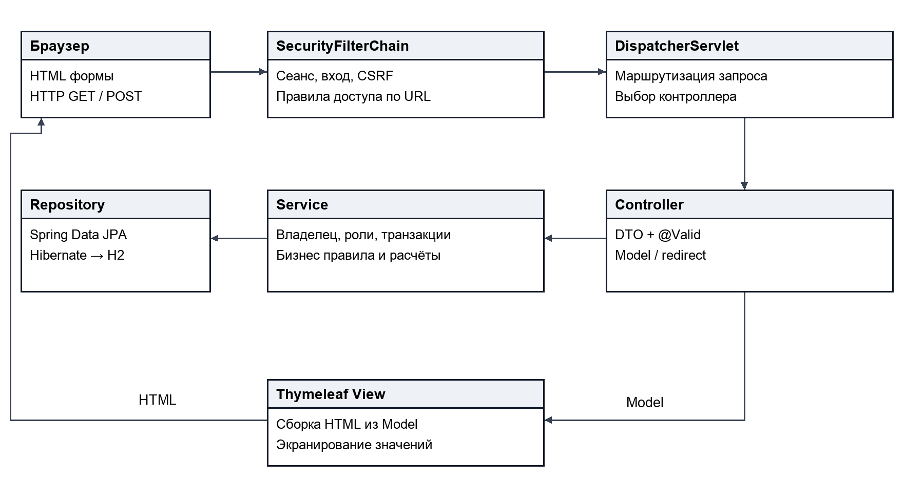
Рисунок 1 — Обработка запроса в архитектуре ReleaseFlow
Сервис выполняет проверку владельца и изменяет сущности внутри транзакции. Репозиторий передаёт операции Hibernate и H2. Шаблон получает готовую модель и формирует HTML. Разделение позволяет проверять расчёт без HTTP, а доступ и формы — интеграционными тестами через MockMvc.
При успешном POST используется перенаправление на список. Обновление страницы после этого повторяет GET и не создаёт вторую запись. Если @Valid обнаруживает ошибку, возвращается исходная форма с BindingResult; введённые несекретные значения сохраняются для исправления. Пароль регистрации не выводится обратно в HTML.
Thymeleaf экранирует текст при использовании th:text. Поле описания трактуется как текст, а не как произвольная HTML-разметка. Поэтому ввод пользователя не должен исполняться как разметка страницы. Внешние скрипты, шрифты и CSS с CDN для работы приложения не требуются. Интеграция представлений и форм опирается на руководство Thymeleaf Spring [21].

1.5 Использование Lombok
Lombok генерирует повторяющиеся методы на этапе компиляции. В работе применены @Getter и @Setter для сущностей, @Data для DTO и @RequiredArgsConstructor для внедрения зависимостей. Документация отдельно описывает генерацию методов доступа, конструкторов, equals, hashCode и toString [11].
Преимущество заключается в сокращении шаблонного кода: добавление поля формы не требует ручного написания пары методов доступа. Конструктор для final-зависимостей создаётся одинаково во всех сервисах. Недостаток — часть кода отсутствует непосредственно в исходном файле; редактор и сборка должны поддерживать обработку аннотаций.
Безусловное применение @Data к JPA-сущностям нежелательно. Сгенерированные equals, hashCode и toString могут затронуть изменяемый идентификатор или ленивые связи. Это создаёт риск неожиданных запросов, рекурсии и нестабильности элементов множества. Поэтому у сущностей используются ограниченные аннотации доступа, а @Data оставлена для простых объектов форм.
Lombok не содержит бизнес-правила расчёта и доступа. Эти методы написаны явно и проверяются тестами. При отказе от библиотеки можно сгенерировать обычный Java-код средствами delombok; решение не зависит от специального механизма во время выполнения приложения.

1.6 JPA и её реализации
Jakarta Persistence API задаёт контракт хранения Java-объектов в реляционной БД. Сущность описывается @Entity, идентификатор — @Id, связи — аннотациями отношений. Провайдер управляет контекстом сохранения, отслеживает изменения и согласует их с таблицами. В проекте используется Hibernate из стартера Spring Data JPA.
Среди реализаций рассмотрены Hibernate ORM, EclipseLink и Apache OpenJPA. Официальная документация EclipseLink описывает JPA и дополнительные механизмы отображения; OpenJPA заявляет поддержку Jakarta Persistence в актуальных ветках [12–14]. Их возможности не следует смешивать с номером спецификации: при выборе версии нужно проверить совместимость конкретного провайдера со стеком приложения.
Таблица 3 — Сопоставление реализаций JPA
Реализация | Преимущество для задачи | Издержки и ограничения
Hibernate ORM | Интеграция через Boot Data JPA; аннотации связей и версий | Нужен контроль SQL, загрузки связей и границ транзакций
EclipseLink | Альтернативный провайдер JPA; дополнительные средства отображения | Замена в проекте потребует конфигурации и регрессионных проверок
Apache OpenJPA | Самостоятельное хранение POJO; интеграция со Spring | Нужно согласовать версию API и процесс enhancement сущностей

Достоинство JPA в этой работе — единая объектная модель связей задачи, релиза и владельца. Ограничения NOT NULL, уникальность логина и внешние ключи сохраняют структурную целостность. @Version обнаруживает конкурентные обновления, а транзакции объединяют предметную операцию с записью события в БД.
ORM не снимает обязанность понимать реляционную модель. Например, вызов ленивой связи вне контекста может завершиться ошибкой, а цикл по сущностям — породить множество запросов. Для списков нужны заранее загруженные связи, а для больших выборок — пагинация. База также не проверяет предметное равенство владельцев задачи и релиза: этот инвариант реализован в сервисе.
Для проекта Hibernate выбран как согласованный с зависимостями Boot провайдер. Отдельное сравнение скорости трёх ORM не проводилось. Практический критерий выбора — возможность поддерживать простую модель, воспроизводимую сборку и тесты доступа без дополнительной инфраструктуры.

2 Описание задачи

2.1 Требования и границы приложения
Техническое задание предусматривает веб-приложение с регистрацией, входом, двумя связанными списками, формами ввода, просмотром журнала, главной страницей, сведениями о разработчике, расчётом характеристик и управлением ролями. Действия фиксируются в таблице user_actions и отдельном файле. Для мониторинга подключается Actuator [1].
В качестве предметной области выбраны задачи разработки и релизы. Задача имеет оценку в человеко-днях и дневную ставку, поэтому расчёт стоимости непосредственно использует предметные данные. Релиз связывает работы с планируемой версией продукта. Дополнительно реализованы доска состояний, фильтры и индикатор готовности по трудозатратам.
Зарегистрированный пользователь получает READ_ONLY. Он читает общие данные и выполняет расчёты, которые не изменяют задачи и релизы. USER создаёт записи и управляет только собственной областью. ADMIN читает и изменяет все записи, назначает роли и открывает диагностические конечные точки. Матрица доступа приведена в таблице 4.
Таблица 4 — Матрица прав доступа
Операция | Гость | READ_ONLY | USER | ADMIN
Главная и о приложении | Да | Да | Да | Да
Просмотр задач и релизов | Нет | Все | Свои | Все
Создание записей | Нет | Нет | Свои | Свои
Изменение и удаление | Нет | Нет | Свои | Все
Расчёт релиза | Нет | Все | Свои | Все
Просмотр журнала | Нет | Свой | Свой | Весь
Роли и Actuator | Нет | Нет | Нет | Да

Под собственной областью понимаются записи, владелец которых совпадает с текущим пользователем. Владелец новой записи назначается сервером, а не скрытым полем формы. У задачи и её релиза владелец должен совпадать. Администратор может редактировать чужую задачу, сохраняя её владельца, но создание новой задачи не подменяет личность создателя.
Критерии приёмки включают успешный запуск JAR, сохранение данных между запусками, отсутствие выдачи ADMIN при регистрации, запрет записи для READ_ONLY и отказ при подстановке чужого идентификатора пользователем USER. Для расчёта нужны воспроизводимые значения, а для журнала — события с временем и инициатором без паролей.
В объём проекта не входят управление несколькими организациями, отправка уведомлений, календарь государственных праздников, зависимости задач и интеграции с внешними репозиториями. Эти функции могут развивать тему, но не нужны для выполнения базового сценария задания. Проект реализован как один локальный сервер без отдельной клиентской сборки.

2.2 Структура базы данных
Схема PUBLIC содержит пять таблиц: USERS, USER_ROLES, RELEASES, TASKS и USER_ACTIONS. Две предметные таблицы — RELEASES и TASKS. USERS хранит учётные записи, USER_ROLES — набор ролей, USER_ACTIONS — историю событий. Схема связей показана на рисунке 2; фактический результат запроса метаданных H2 в DBeaver — на рисунке 3.
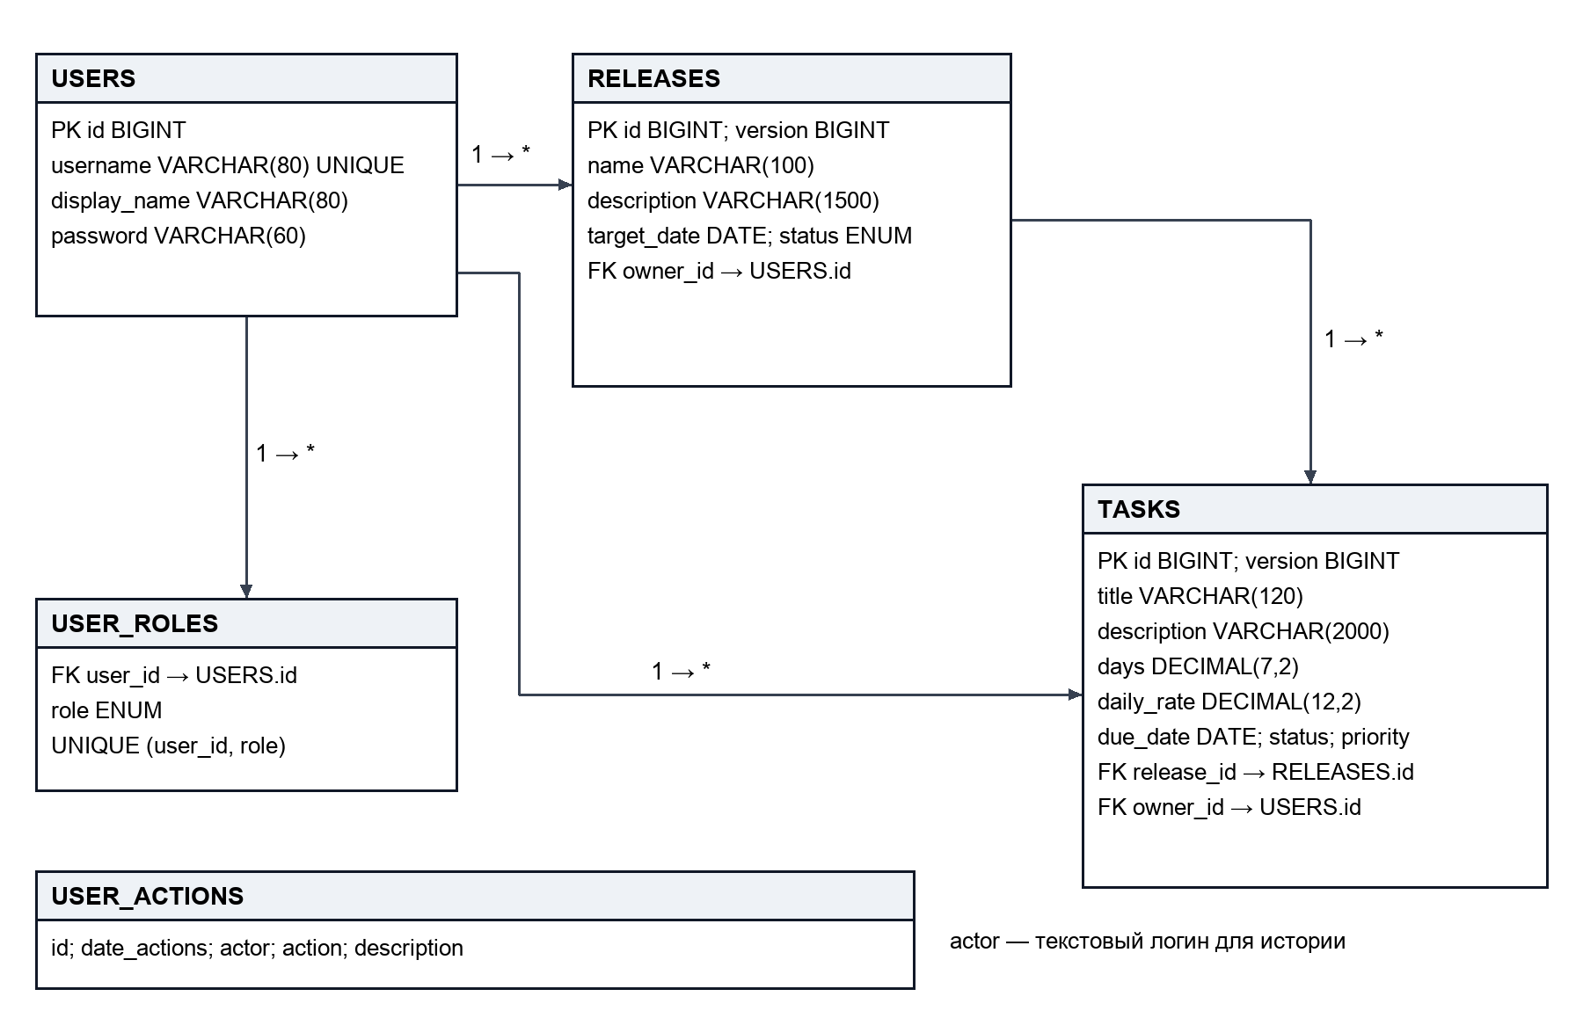
Рисунок 2 — Таблицы и связи базы данных ReleaseFlow
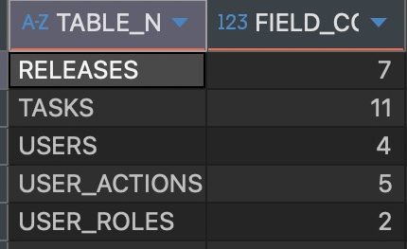
Рисунок 3 — Фактические таблицы PUBLIC и число их полей в DBeaver
USERS содержит идентификатор BIGINT, уникальный логин username длиной до 80 символов, отображаемое имя display_name и строку password длиной 60 символов. В последнем поле хранится BCrypt-хеш. Обратимого шифрования пароля нет: при входе проверяется соответствие введённой строки хешу. Формулировка задания о защите пароля реализована через одностороннее хеширование.
USER_ROLES содержит внешний ключ user_id и значение role. Применено отображение коллекции перечисления, поэтому отдельная таблица справочника ролей не создаётся. Пара user_id и role уникальна. При назначении USER или ADMIN сохраняется базовая READ_ONLY и выбранная роль; эффективное поведение определяется приоритетом ADMIN, USER, READ_ONLY.
RELEASES имеет семь полей: id, description, name, status, target_date, version и owner_id. Название ограничено 100 символами, описание — 1500. Состояние принимает PLANNED, ACTIVE или RELEASED. Целевая дата хранится как DATE, владелец связан с USERS, а version используется для контроля конкурентных обновлений.
TASKS имеет одиннадцать полей: id, daily_rate, days, description, due_date, priority, status, title, version, owner_id и release_id. Оценка days хранится как DECIMAL(7,2), дневная ставка — DECIMAL(12,2). Денежный результат не дублируется в отдельном поле, а вычисляется из оценки и ставки. Это предотвращает расхождение исходных данных и стоимости.
Каждая задача относится ровно к одному релизу, а у релиза может быть несколько задач. Внешний ключ не позволяет сохранить ссылку на отсутствующий релиз. Удаление релиза, в котором остаются задачи, дополнительно блокируется сервисом с понятным сообщением. Каскадное удаление задач при удалении релиза не применяется.
USER_ACTIONS содержит id, date_actions, actor, action и description. Время представлено Instant и выводится в UTC. Логин инициатора хранится текстом, поэтому историческое событие не зависит от загрузки объекта пользователя. Для даты и инициатора определены индексы; интерфейс ограничен последними 200 записями.
Схема создаётся Hibernate при первом старте с ddl-auto=update. Для учебной демонстрации это сокращает ручную настройку. Для контролируемого обновления промышленной БД потребовались бы версионированные миграции. Запросы проверки схемы и данных включены в evidence/verification.sql, снимок локальной демонстрационной БД предоставляется отдельно от истории Git.

2.3 Основные классы приложения
Диаграмма на рисунке 4 показывает основные классы предметной области и расчёта. AppUser объединяет учётные данные и набор Role. Release содержит владельца и плановую дату, Task связывает релиз с оценкой работы. UserAction представляет отдельное событие. Перечисления ограничивают набор допустимых состояний и приоритетов.
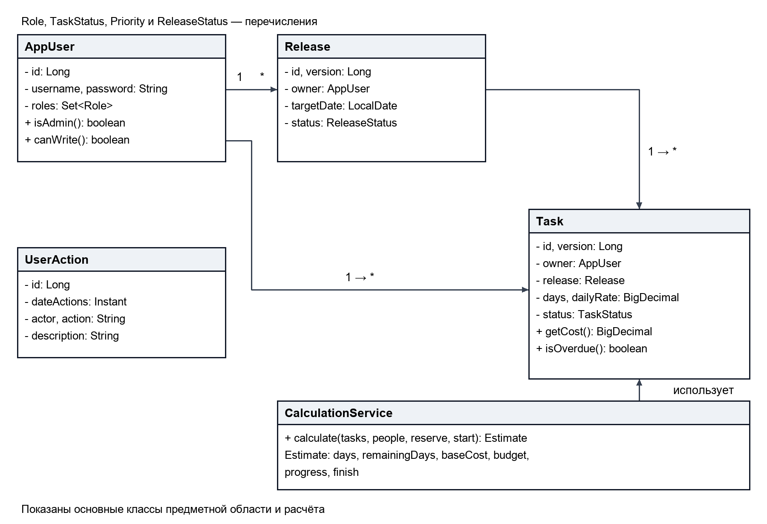
Рисунок 4 — Основные классы предметной области и расчёта
Task содержит методы getCost и isOverdue. Первый умножает оценку на дневную ставку с округлением до копеек, второй считает незавершённую задачу просроченной, если её срок раньше текущей даты. Release хранит данные планируемого выпуска, но не сохраняет производные суммы: расчёт выполняется по текущим задачам.
CalculationService не обращается к БД и не знает о HTTP. Он принимает список задач, количество участников, резерв и дату начала. Возвращаемый record Estimate содержит общие и оставшиеся трудозатраты, базовую стоимость, бюджет, процент готовности и дату завершения. Такая граница делает алгоритм пригодным для изолированной проверки.
WorkService координирует CRUD и проверки предметных инвариантов. AccessService отвечает за допустимость чтения, создания и изменения относительно текущего пользователя. UserService нормализует логины, регистрирует пользователей, получает текущие роли и меняет полномочия. AuditService создаёт запись события и пишет сообщение в файловый журнал.
Контроллеры распределены по назначению: AuthController обслуживает регистрацию и публичные страницы, WorkController — списки и формы, CalculationController — расчёт, AdminController — пользователей и журнал. PageAdvice добавляет общие сведения в модель представления. SecurityAuditListener получает события входа, ошибки входа и выхода.
DTO RegistrationForm, TaskForm, ReleaseForm и CalculationForm описывают только допустимые поля запроса. Идентификатор владельца и коллекция ролей не входят в формы создания предметных записей. Отделение DTO от сущностей препятствует массовому присваиванию защищённых полей и делает ограничения ввода видимыми в одном месте.

2.4 Востребованность Spring Boot
Для качественной оценки востребованности рассмотрены публичные страницы Хабр Карьеры и hh.ru, доступные 28 октября 2026 года. На Хабр Карьере выбраны три карточки с явно указанным Spring Boot: БФТ Холдинг, Лига Цифровой Экономики и ЛАНИТ [15–17]. Для сопоставления условий рассмотрена выдача hh.ru по запросу java backend developer в Москве [18].
Выборка целевая и небольшая: она показывает примеры требований, а не долю технологии на всём рынке. Общее количество результатов hh.ru не трактуется как число вакансий Spring Boot, поскольку широкий запрос включает другие технологии и смежные специальности. Сведения о заработке похожих специалистов на Хабре не приняты за предложение работодателя.
Таблица 5 — Примеры вакансий и условий на двух площадках
Площадка и работодатель | Уровень или опыт | Подтверждённые сведения
Хабр Карьера, БФТ Холдинг [15] | Middle; коммерческий опыт от 3 лет | Spring Boot, Java, PostgreSQL, Kafka; возможна удалённая работа; зарплата не указана
Хабр Карьера, Лига Цифровой Экономики [16] | Junior; Boot от 6 месяцев | Java 17, Boot 3, SQL, PostgreSQL, JUnit, Git и Maven; Москва
Хабр Карьера, ЛАНИТ [17] | Middle; опыт от 3 лет | Spring Boot, RabbitMQ, PostgreSQL, JUnit, Maven и Git; зарплата не указана
hh.ru, Максилект [18] | Опыт 3–6 лет | Java backend developer Kotlin; удалённо; 230–310 тыс. ₽ до налогов; стек Boot в выдаче не подтверждён
hh.ru, ВТБ Специализированный депозитарий [18] | Опыт 1–3 года | Backend разработчик; Москва; зарплата и наличие Boot в просмотренной выдаче не уточнены

Хабр Карьера удобна для сопоставления технологических меток, уровня и развёрнутых ожиданий. В выбранных карточках Boot встречается вместе с реляционными БД, тестированием и инструментами сборки. hh.ru в доступной общей выдаче даёт опыт, формат и отдельные зарплатные диапазоны, но карточки нельзя автоматически считать однородной выборкой по фреймворку.
Практический вывод состоит в том, что знание Boot востребовано как часть набора серверной разработки. Даже junior-пример включает SQL, тесты и Git, а middle-примеры добавляют интеграции и инфраструктуру. В ReleaseFlow отработаны MVC, JPA, безопасность, тестирование, Maven и коммиты. Брокеры сообщений и распределённые системы не реализованы, поэтому курсовой проект не заявляется эквивалентом коммерческого опыта.
Указанные условия относятся к конкретным опубликованным предложениям и дате наблюдения. По небольшой выборке нельзя рассчитать среднюю зарплату, динамику спроса или вероятность трудоустройства. Для количественного исследования потребовались бы единые фильтры, удаление дублей и повторные наблюдения.

3 Разработка веб приложения

3.1 Структура проекта
Проект организован как Maven-приложение. pom.xml фиксирует зависимости и целевую версию Java; Maven Wrapper позволяет использовать заданную сборочную среду. Исходники размещены в src/main/java, ресурсы — в src/main/resources, проверки — в src/test/java. Общий корневой пакет — ru.kubarev.releaseflow.
Пакет domain содержит JPA-сущности и перечисления состояний. dto хранит формы и ограничения Jakarta Validation. repository определяет интерфейсы доступа к данным. service объединяет регистрацию, доступ, предметные операции, расчёт и аудит. controller содержит HTTP-обработчики и общую модель представлений, config — правила Security и начальные демонстрационные данные.
В resources/templates находятся страницы и фрагменты Thymeleaf. Общие заголовок, навигация и сообщения подключаются повторно. Локальный assets/app.css определяет адаптивные сетки, таблицы и формы. application.properties задаёт порт, файловую H2, журналирование и конечные точки Actuator.
Каталог docs содержит требования и диаграммы, evidence — SQL-запросы, журнал успешной сборки и реальные снимки. Рабочие testdb, logs и target исключены из Git. Снимок БД с учебными данными предоставляется только в комплекте демонстрации, чтобы не публиковать хеши и изменяемые данные вместе с исходниками.
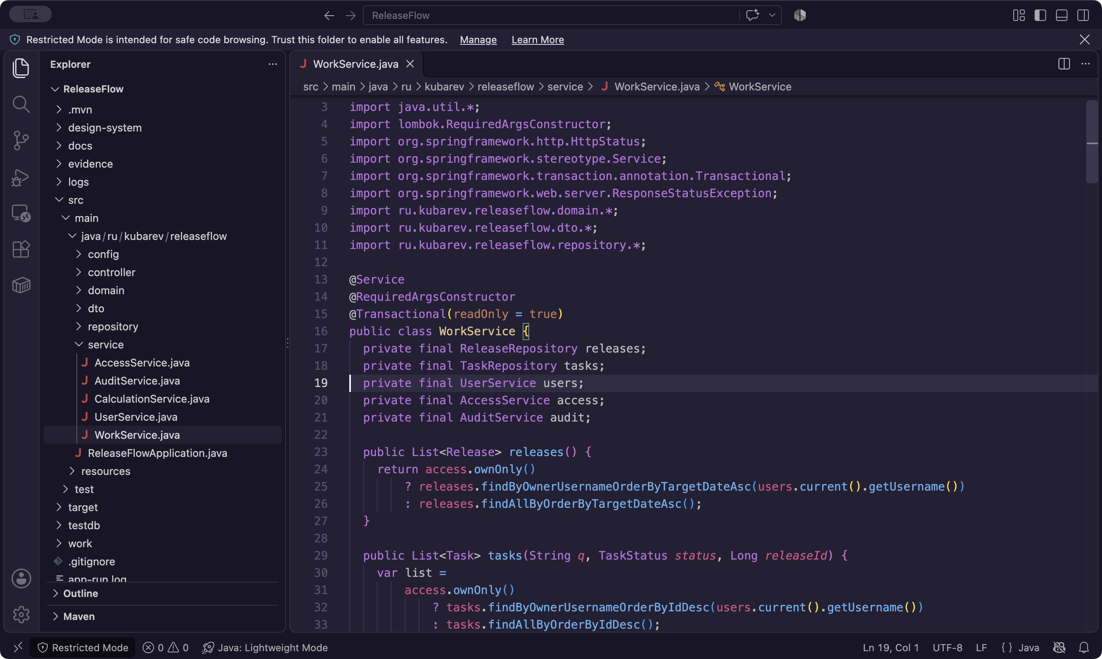
Рисунок 5 — Пакеты проекта и WorkService в VS Code

3.2 Решение поставленной задачи
Сценарий работы начинается с публичной главной страницы. Посетитель регистрируется и получает READ_ONLY. После входа он попадает в рабочую область с количеством доступных задач, завершённых работ, релизов и просрочек. Администратор назначает USER, когда пользователю требуется ввод данных.
Участник сначала создаёт релиз, затем задачи внутри него. Карточка задачи содержит название, описание, срок, состояние, приоритет, трудозатраты и дневную ставку. В списке можно искать по тексту, выбирать состояние и релиз. Доска группирует тот же доступный набор по состояниям TODO, IN_PROGRESS и DONE, поэтому не создаёт отдельного источника данных.
Главное отличие от двух независимых таблиц — согласованность сценария. Расчёт использует актуальные задачи выбранного релиза, проверка владельца применяется и к списку, и к прямому запросу карточки, а успешные изменения сопровождаются записью аудита. Пользователь не может получить чужую запись простой заменой числа в URL.
Интерфейс использует тёмную навигационную область и светлую рабочую часть. Кнопки создания доступны только пользователям с правом записи, однако это лишь удобство: окончательное решение принимает сервер. На узком экране навигация переносится над содержимым, панели выстраиваются последовательно, широкая таблица прокручивается в собственном контейнере.

3.3 Реализация веб приложения

3.3.1 Регистрация и безопасность
Регистрация принимает логин, отображаемое имя и пароль. Логин приводится к нижнему регистру и очищается от пробелов по краям; уникальность проверяется сервисом и ограничением БД. Серверная форма разрешает ASCII-логин от 3 до 40 символов, ограничивает длину имени и пароля. Для BCrypt дополнительно проверяется предел 72 байта UTF-8, чтобы длинный многобайтовый пароль не был молча усечён.
UserService кодирует пароль через PasswordEncoder и назначает только READ_ONLY. Переданное извне поле roles не может повысить права, поскольку отсутствует в DTO регистрации и не используется сервисом. После сохранения выполняется переход на форму входа с сообщением об успешной регистрации.
Spring Security получает пользователя через UserDetailsService и проверяет введённый пароль по сохранённому хешу. Публичны главная, сведения о приложении, вход, регистрация и локальные стили. Рабочие страницы требуют аутентификации, административные маршруты и Actuator — текущей роли ADMIN [19].
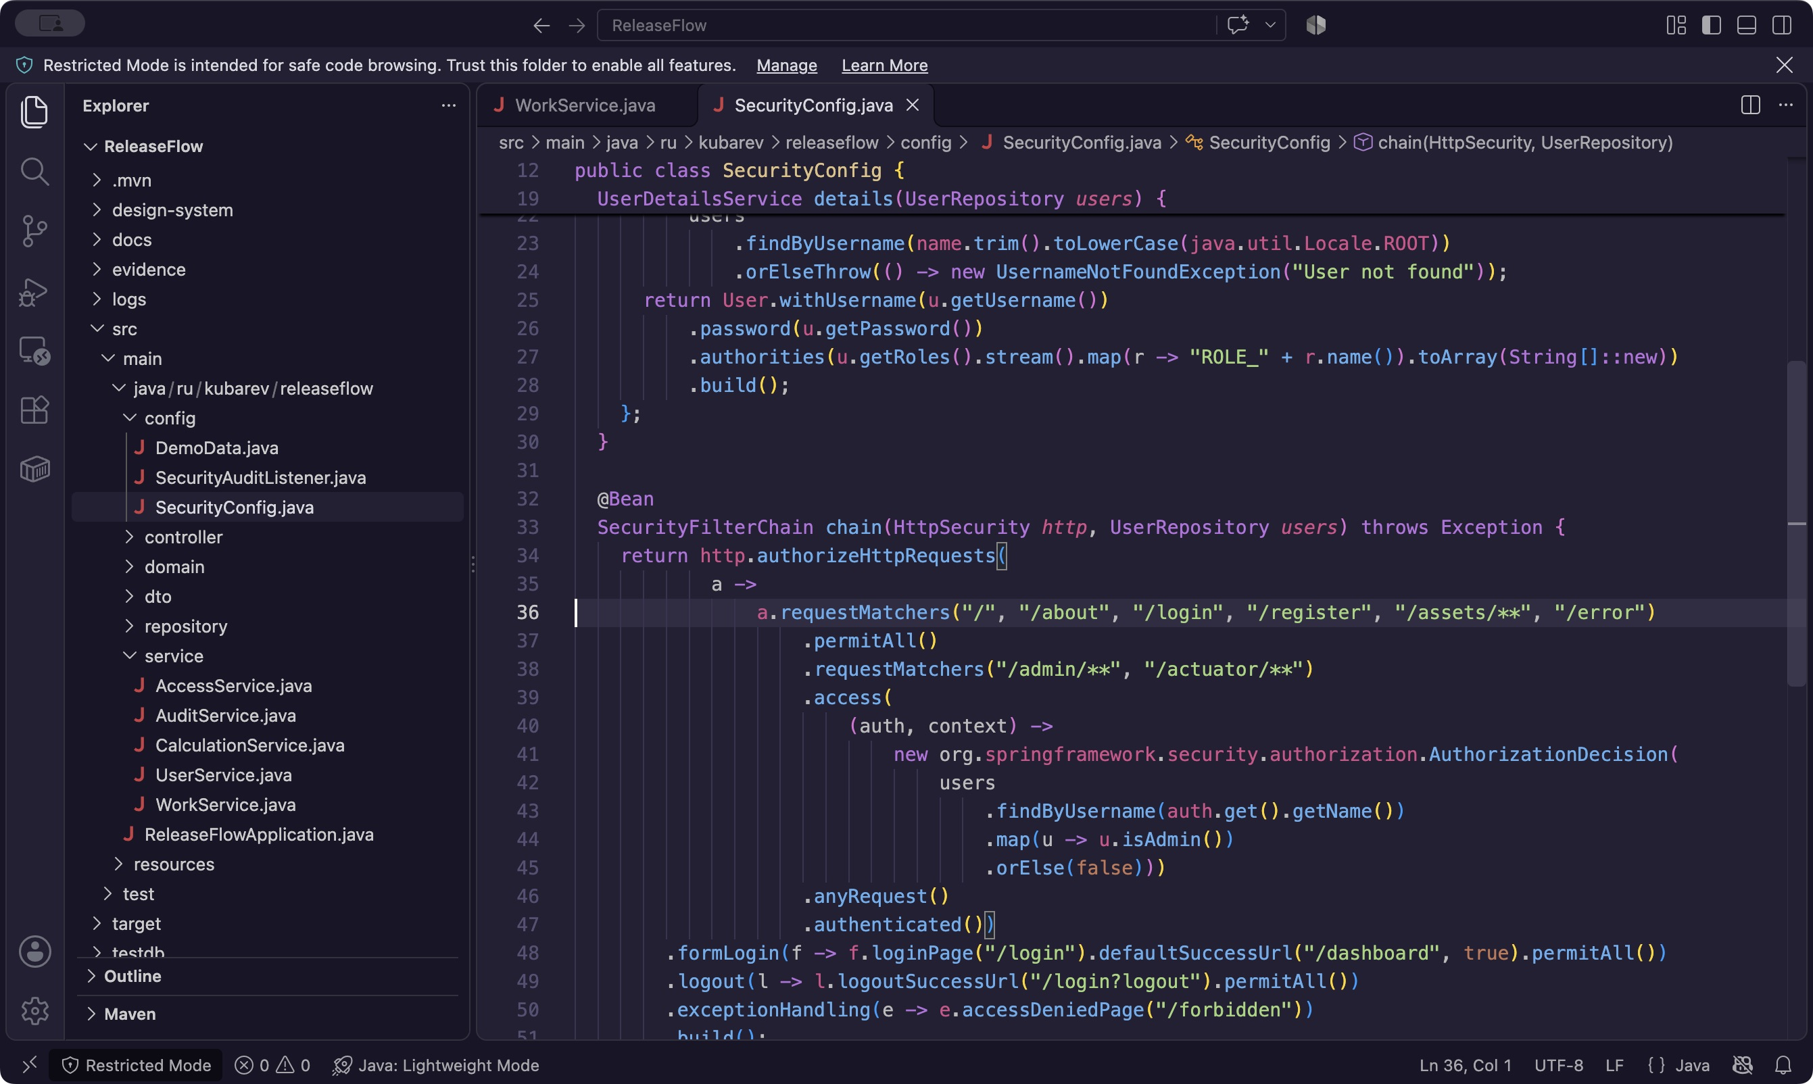
Рисунок 6 — Конфигурация SecurityFilterChain в VS Code
CSRF-защита оставлена включённой. Формы Thymeleaf передают токен, изменение и удаление данных выполняются POST-запросами. Выход также использует POST. Прямой изменяющий запрос без корректного токена возвращает 403; наличие действующего сеанса само по себе не отменяет эту проверку [23].
Полномочия проверяются по текущему состоянию пользователя в БД. Это существенно после изменения роли: сохранённый в сеансе набор authority не должен оставлять административный доступ пользователю, которого понизили. Для /admin/** и /actuator/** применяется решение авторизации по актуальной записи, а сервисы выполняют собственные проверки.
Назначение ролей доступно только ADMIN. Снять ADMIN с собственной учётной записи через форму нельзя: это защищает от случайной потери последнего доступного административного сеанса. Пароли и хеши не показываются в таблице пользователей. Учебные аккаунты создаются только явно включённым профилем demo на пустой базе.

3.3.2 CRUD и проверка владельца
Для создания релиза сервис назначает текущего пользователя владельцем. Для изменения сначала загружается запись, проверяется право доступа и сопоставляется версия формы с текущей версией. Только после этого изменяются допустимые поля. Такой порядок не позволяет сохранить неавторизованные изменения даже при ручной отправке запроса.
При создании задачи её владельцем остаётся текущий пользователь. Форма предлагает его релизы; при редактировании администратором чужой задачи предлагаются релизы владельца этой задачи. Сервис повторно проверяет совпадение владельцев, поэтому подмена releaseId в запросе не обходит ограничение. Поле ownerId из запроса игнорируется.
@Version поддерживает оптимистическую блокировку. Если пользователь отправляет устаревшую версию карточки, запрос отклоняется с кодом 409 вместо перезаписи более свежих данных. Отсутствующая запись даёт 404, нарушение права на чужую запись — 403. Эти ветви проверяются отдельно, включая невалидные входные поля.
Удаление задачи не удаляет релиз. Удаление релиза с задачами запрещается и возвращает сообщение о необходимости удалить или перенести связанные работы. Для успешно выполненного CRUD используется перенаправление на список; невалидная форма возвращается для исправления.

3.3.3 Расчёт стоимости и сроков
Алгоритм выполняется только по задачам выбранного доступного релиза. Для i-й задачи задаются трудоёмкость dᵢ в человеко-днях и ставка rᵢ в рублях за день. Стоимость cᵢ равна dᵢ × rᵢ и округляется HALF_UP до двух десятичных знаков. Расчёты выполняются BigDecimal, а не двоичным типом double.
Базовая стоимость C равна сумме cᵢ. Бюджет с резервом p процентов определяется выражением B = C × (1 + p / 100). В форме резерв ограничен диапазоном от 0 до 100, количество участников n — от 1 до 100. Общая трудоёмкость D равна сумме dᵢ, выполненная Dготово учитывает только задачи DONE.
Готовность вычисляется как 100 × Dготово / D с округлением до целого процента; для пустого релиза возвращается 0. Это взвешенная готовность: завершение трёхдневной задачи даёт больший вклад, чем завершение однодневной. Остаток равен D − Dготово.
Число рабочих дней равно округлённому вверх отношению остатка к количеству участников. Дата окончания получается добавлением этого числа будних дней после даты начала. Сам день начала не учитывается; суббота и воскресенье пропускаются. Нулевой остаток возвращает дату начала. Зависимости, праздники и различия производительности участников в модели отсутствуют.
Контрольный пример для v1.0: оценки 3, 4, 2 и 1 день со ставками 12 000, 10 000, 12 000 и 8 000 ₽ дают 108 000 ₽. Завершена первая задача, поэтому готовность составляет 30%, остаток — 7 человеко-дней. При двух участниках требуется 4 рабочих дня. Резерв 15% даёт 124 200 ₽; при начале 28.10.2026 ориентир завершения — 03.11.2026.

3.3.4 Аудит и мониторинг
AuditService сохраняет события в USER_ACTIONS и передаёт сообщение SLF4J в logs/releaseflow.log. Журналируются регистрация, успешный и неуспешный вход, выход, просмотр предметных списков, CRUD, расчёт и изменение роли. Записи содержат код действия, инициатора, время и короткое описание; пароли и CSRF-токены не включаются.
Для предметных изменений запись в БД присоединяется к транзакции операции. Файловая запись не является транзакционным ресурсом: при последующем откате в файле может остаться сообщение, которого нет в таблице. Поэтому два хранилища не объявляются атомарно согласованными. Для гарантированной промышленной доставки событий нужен отдельный механизм, например transactional outbox.
Интерфейс журнала показывает последние 200 событий. ADMIN видит все события, остальные роли — события со своим логином. Это ограничение исключает просмотр истории других участников обычным пользователем. Файлы логов ротируются при размере 5 МБ; глубина истории ограничена семью архивами.
Actuator предоставляет health, info, metrics и mappings. В проекте они включены для чтения и защищены ADMIN. Health показывает состояние приложения, info — сведения о проекте, metrics — измерения JVM и HTTP, mappings — зарегистрированные маршруты. Настройки раскрытия конечных точек отделены от правил авторизации: публикация endpoint не означает право любого пользователя его читать [20].

3.4 Результаты работы приложения
Проверка интерфейса выполнена в браузере на локальном сервере 127.0.0.1:8081. Снимки показывают реальные страницы и сохранённые данные, а не макеты. Сценарии зафиксированы 28–29 октября 2026 года; даты демонстрационных релизов заданы при первоначальном заполнении базы.
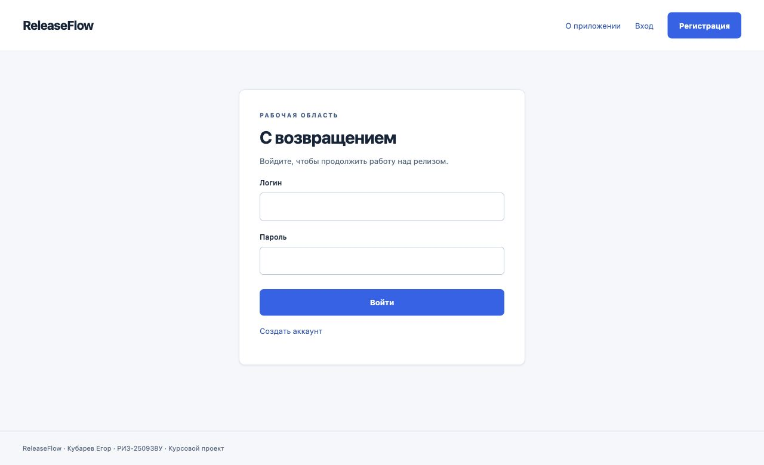
Рисунок 7 — Форма входа в ReleaseFlow
После входа открывается обзор проекта. На первоначальном снимке шесть задач и три релиза. Затем через форму создана задача подготовки демонстрации с оценкой 1,5 дня и ставкой 9 000 ₽; количество задач увеличилось до семи. Эти разные состояния отражают последовательность проверки, а не расхождение источников данных.
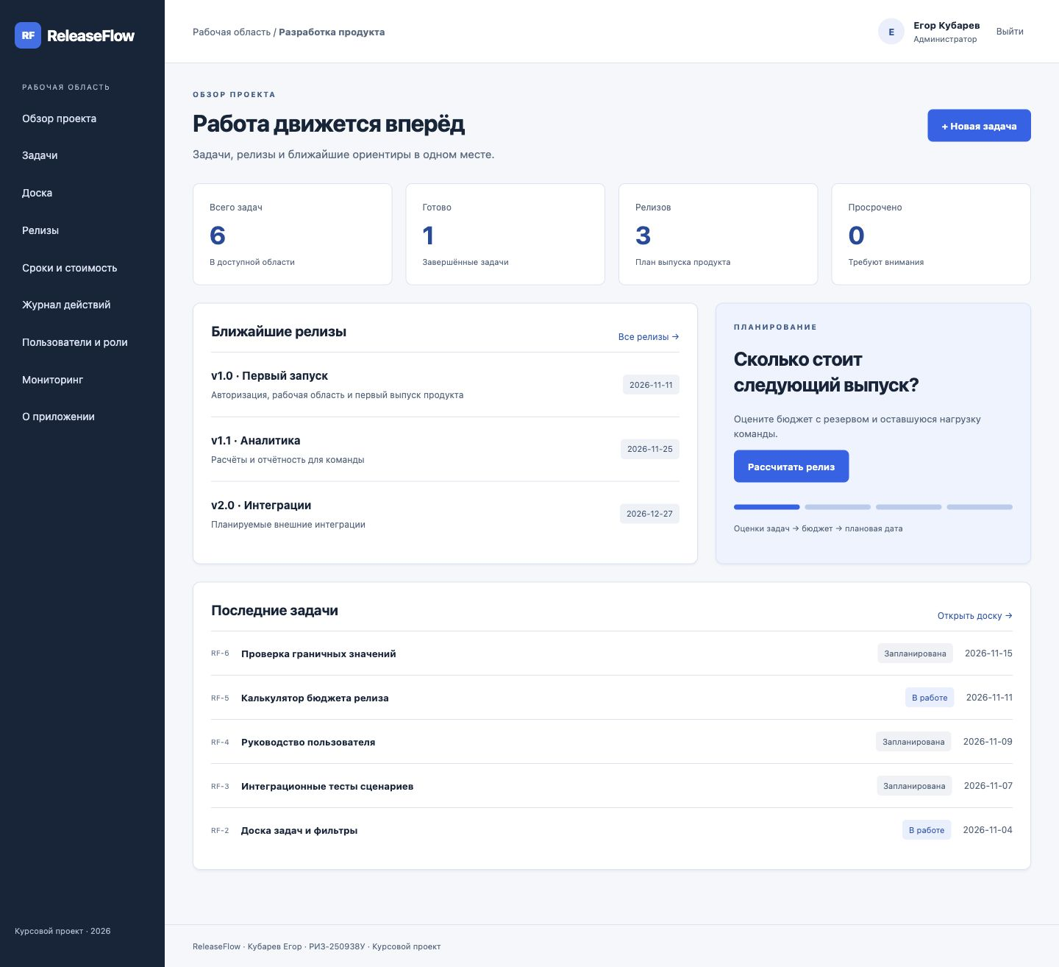
Рисунок 8 — Обзор проекта до добавления демонстрационной задачи
Карточка сохранённой задачи содержит введённые значения и выбранный релиз. Для ADMIN при создании предлагаются собственные релизы, а при изменении чужой задачи — релизы её владельца. После повторного запуска карточка RF-7 сохранилась, что подтверждает использование файловой БД.
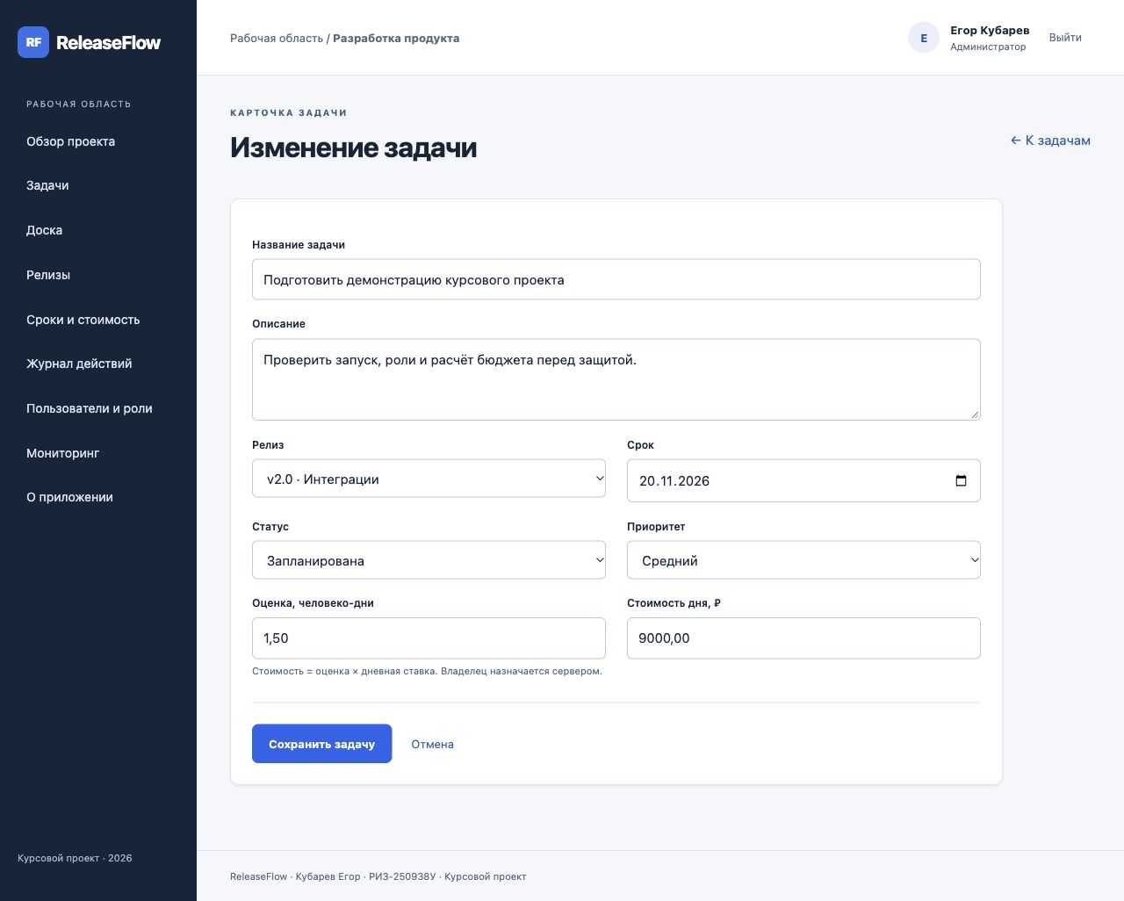
Рисунок 9 — Карточка RF 7 с сохранённой оценкой и ставкой
Список релизов показывает версию, цель, состояние, дату и владельца. Переход «Задачи релиза» применяет фильтр списка. Отдельная форма ввода обеспечивает создание и редактирование второй предметной сущности; ограничения имени, даты и состояния проверяются сервером.
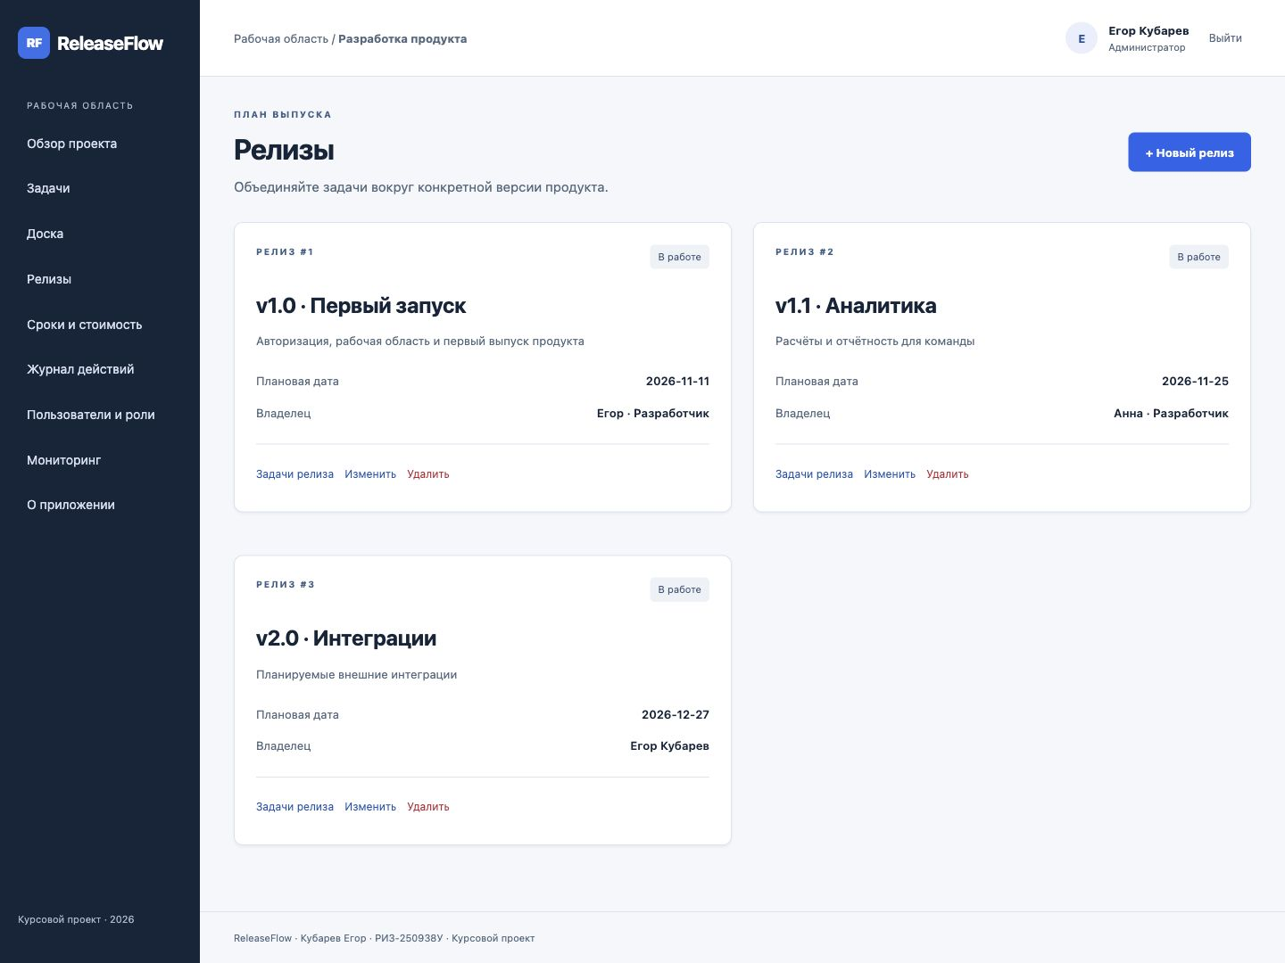
Рисунок 10 — Список релизов с владельцами и действиями
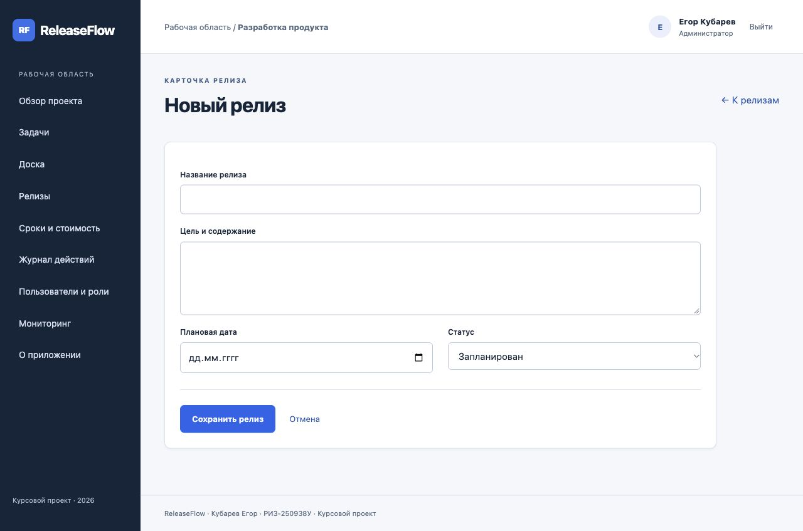
Рисунок 11 — Форма добавления релиза
На доске задачи распределены по трём состояниям. Переход к карточке доступен при наличии права изменения. Список и доска получают данные одного WorkService, поэтому правило ограничения USER применяется к обоим представлениям.
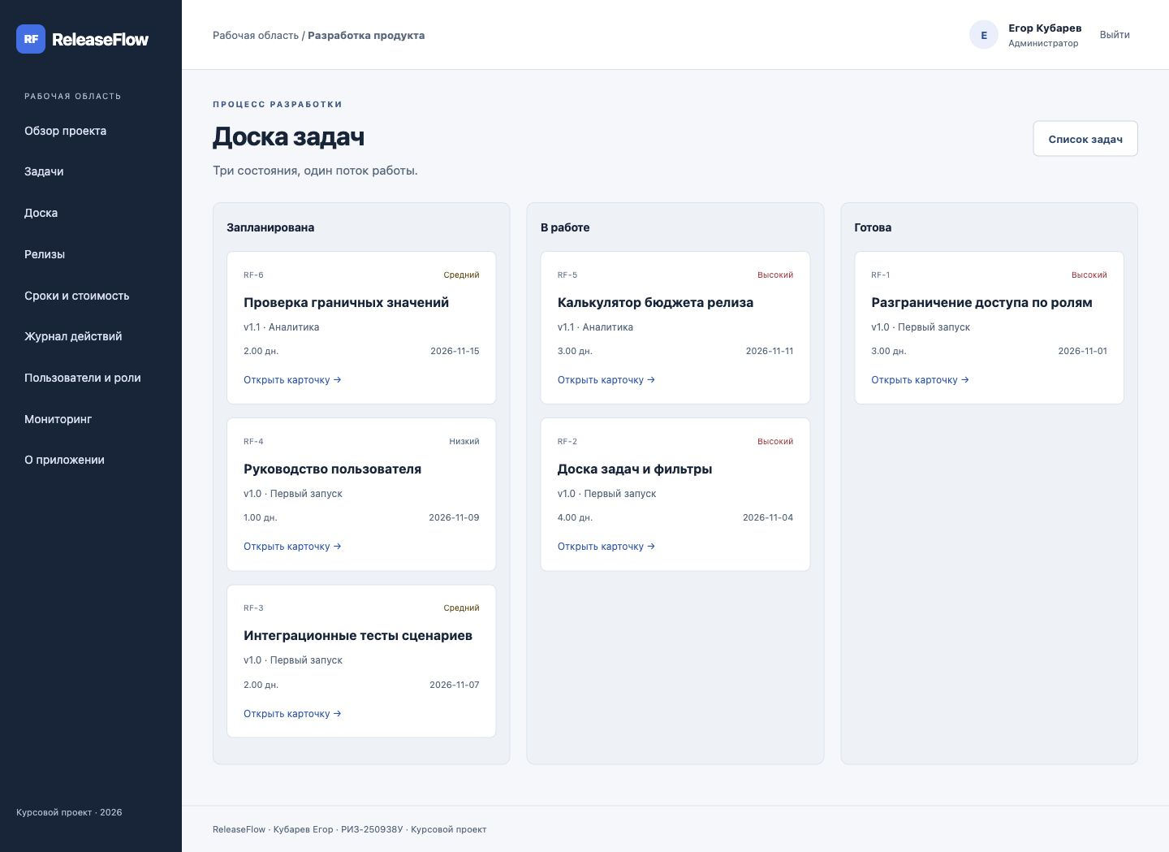
Рисунок 12 — Доска задач по состояниям
При входе egor роль USER видит четыре собственные задачи первого релиза. Записи anna и администратора в списке отсутствуют. Прямой переход к задаче другого участника возвращает страницу с кодом 403. Таким образом, ограничение подтверждено и для выборки, и для адресного доступа.
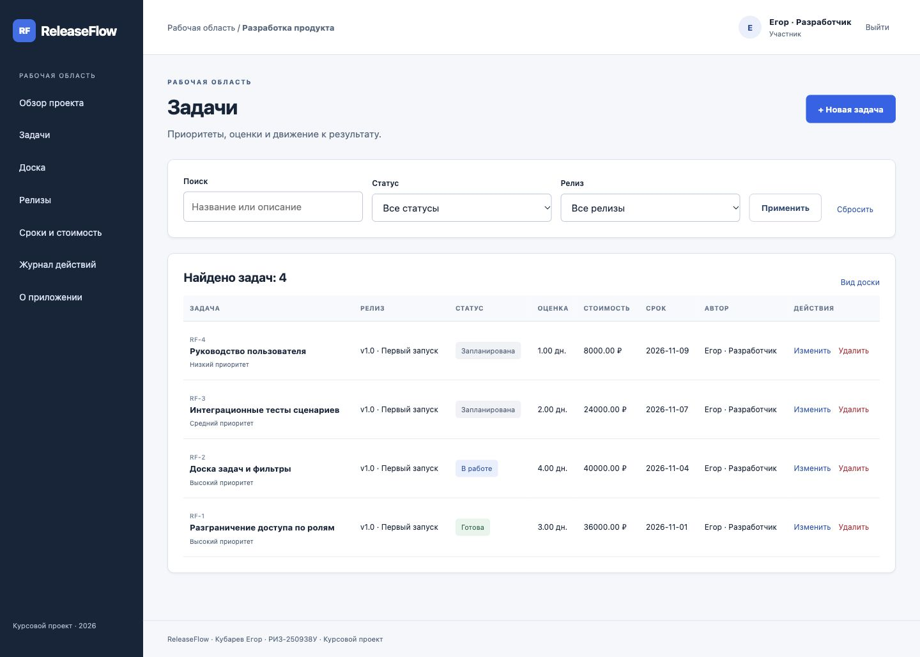
Рисунок 13 — Четыре собственные задачи пользователя egor

Рисунок 14 — Отказ USER в доступе к чужой задаче
Аккаунт viewer получает общие показатели, но не видит кнопки создания. Подсказка сообщает о необходимости назначения USER для ввода данных. Отсутствие кнопки дополнено серверным запретом: POST создания и удаления для READ_ONLY проверены интеграционными тестами.
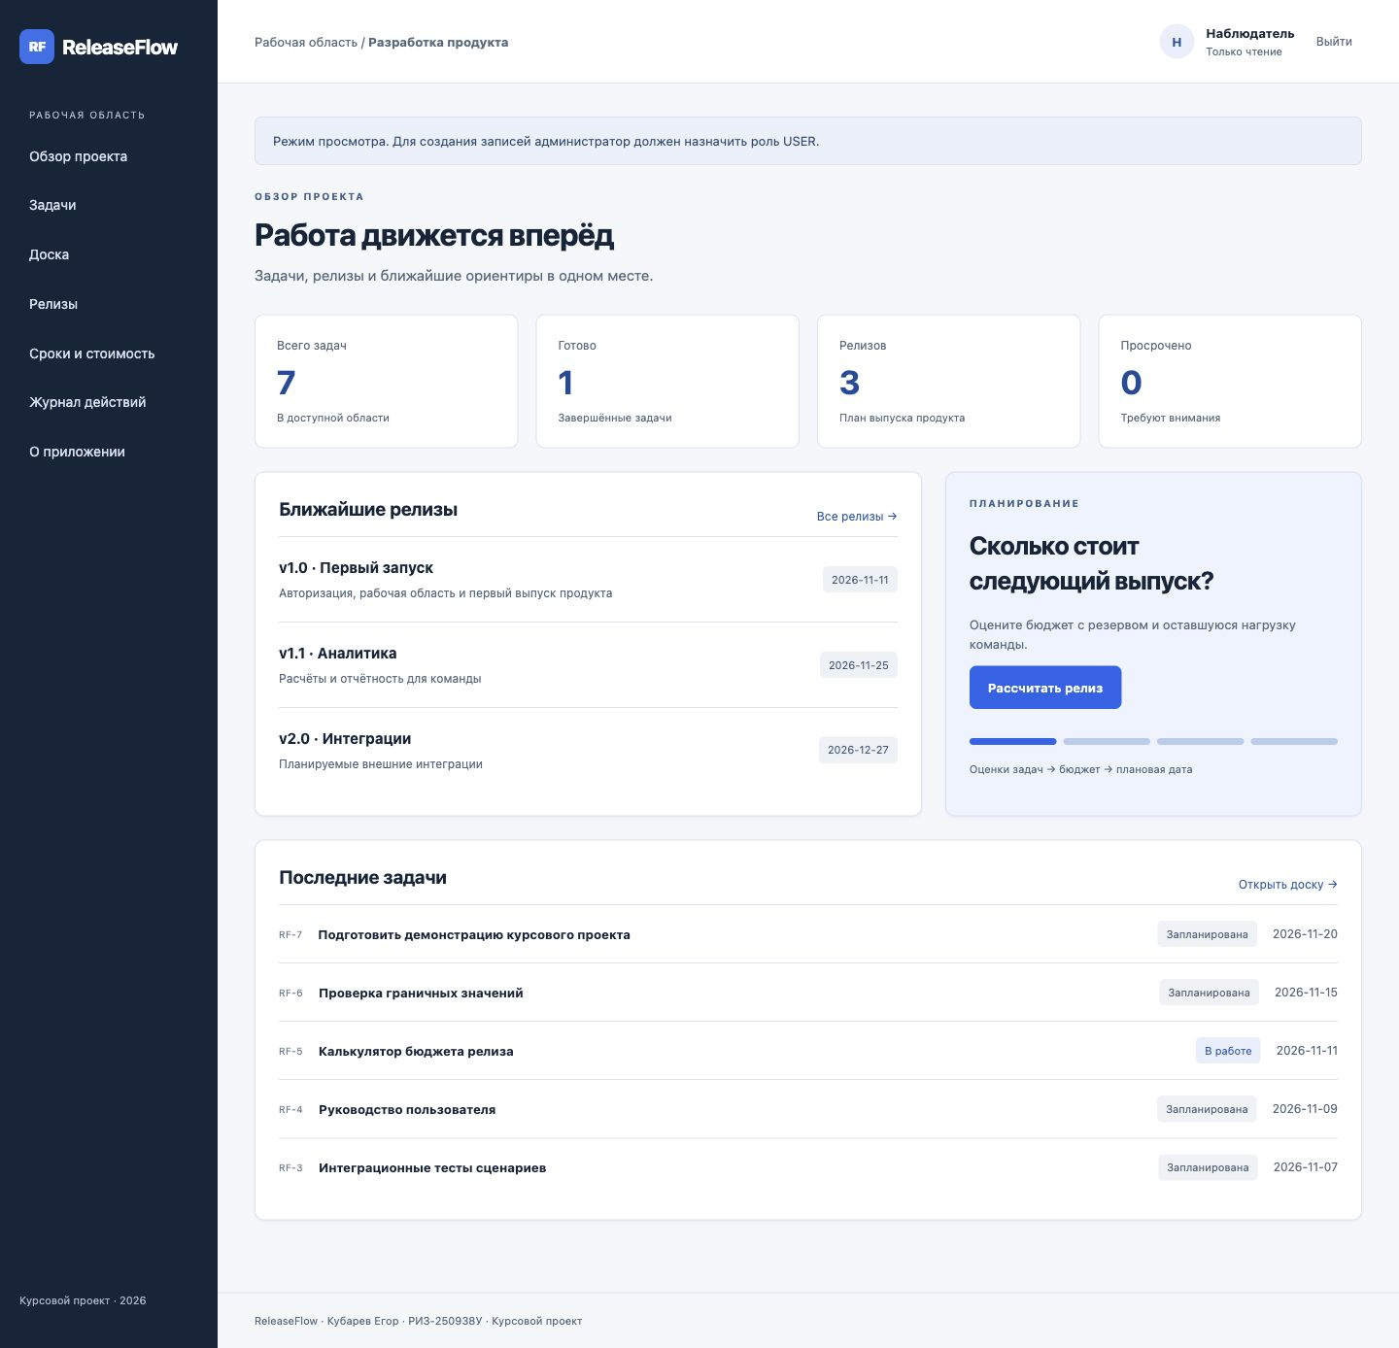
Рисунок 15 — Рабочая область в режиме READ_ONLY
В панели пользователей ADMIN видит логины, эффективные роли и форму назначения. Страница не содержит хешей паролей. Учебная база включает администратора, двух участников и наблюдателя. Действительное назначение USER и запрет самостоятельного снятия ADMIN проверены через контроллер.
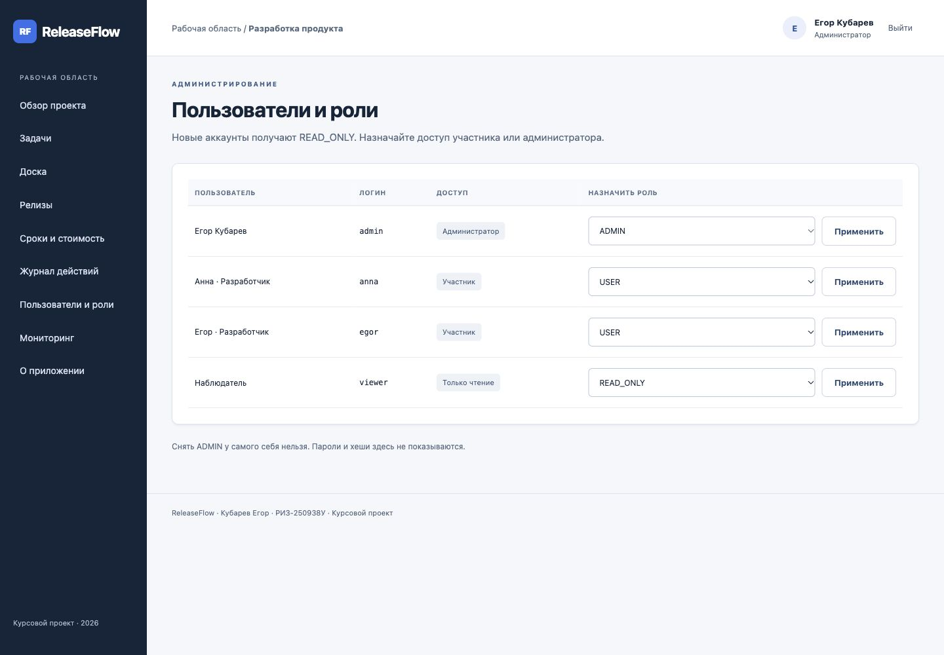
Рисунок 16 — Панель управления ролями администратора
На странице расчёта выбран первый релиз, два участника и резерв 15%. Результат совпадает с ручным примером: бюджет 124 200 ₽, остаток 7 человеко-дней, готовность 30% и дата 03.11.2026. Интерфейс поясняет правила расчёта и его границы.
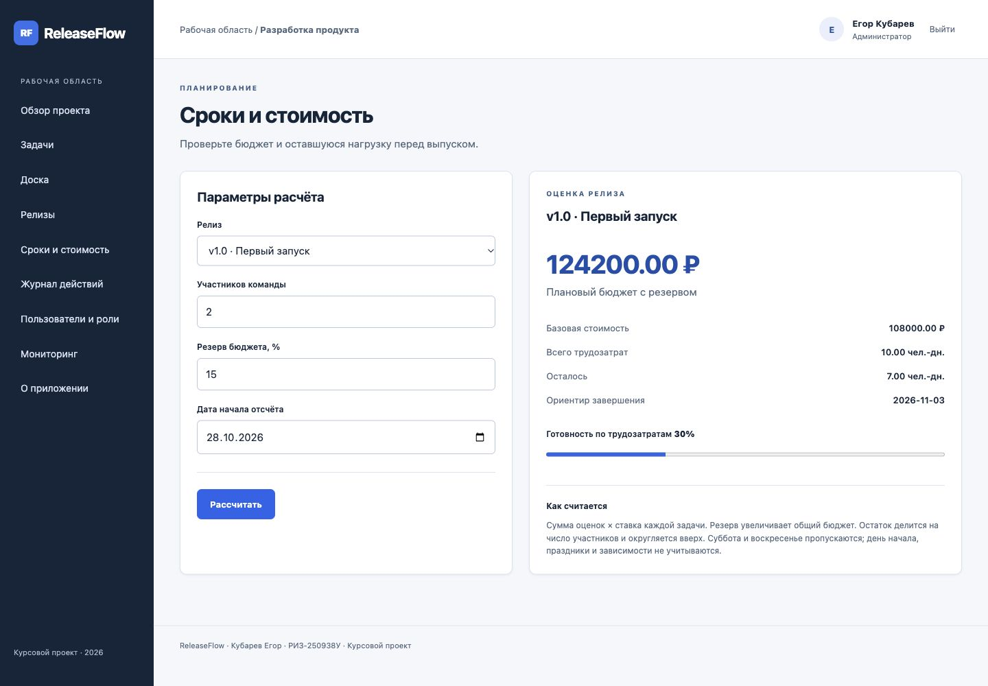
Рисунок 17 — Результат расчёта бюджета и срока первого релиза
В журнале видны вход, просмотр списков, расчёт и создание задачи. Каждая строка связывает действие с инициатором и временем UTC. Запрос DBeaver подтвердил сохранение четырёх пользователей, семи назначений ролей, трёх релизов, семи задач и одиннадцати событий на момент снимка. При дальнейшей работе число событий увеличивается.
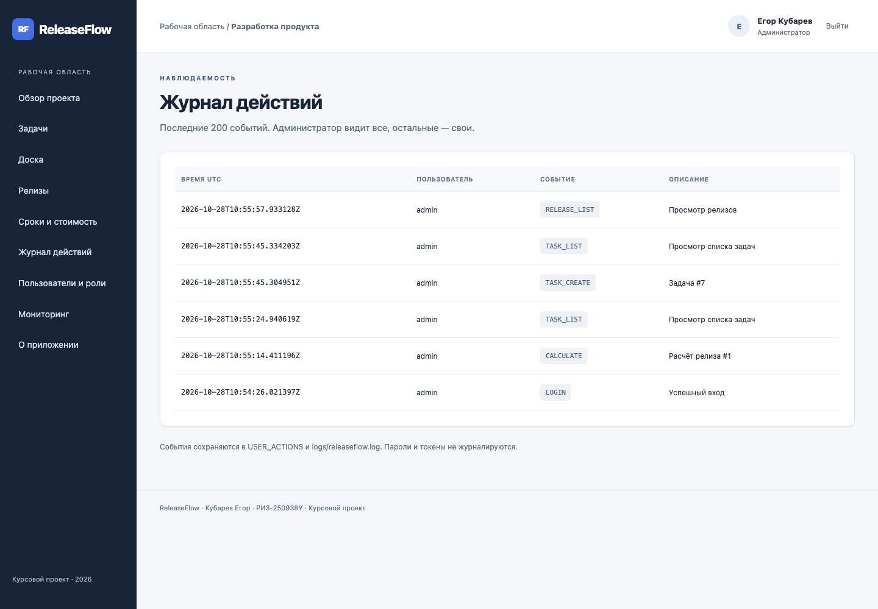
Рисунок 18 — Журнал действий администратора
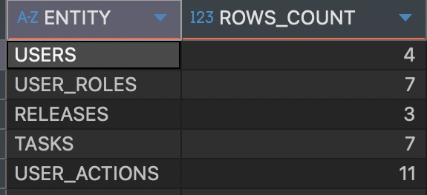
Рисунок 19 — Количество сохранённых записей в пяти таблицах H2
Страница «О приложении» содержит сведения о разработчике, назначение, стек и ограничения модели. С неё можно вернуться в рабочую область и на публичную главную страницу. Отдельно проверено адаптивное представление при ширине 375 пикселей: навигация переносится, текст и панели остаются доступны.
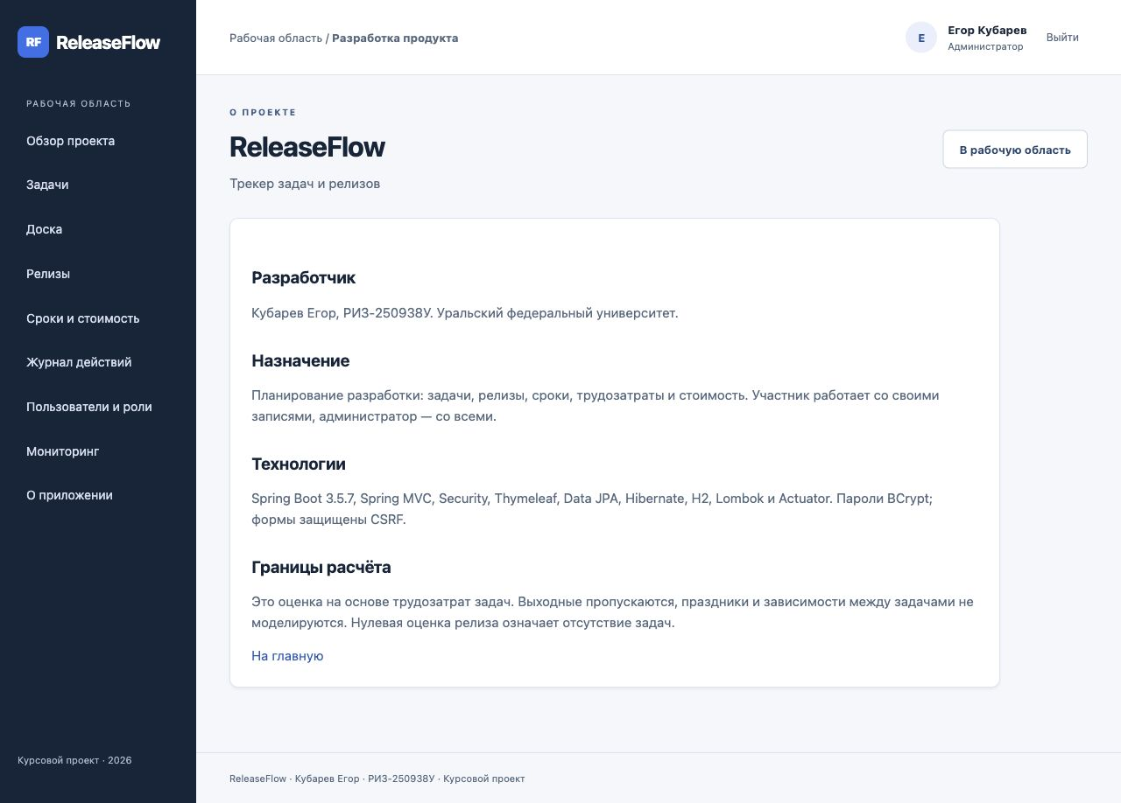
Рисунок 20 — Сведения о разработчике и назначении приложения

3.5 Проверка корректности
Команда Maven verify завершилась BUILD SUCCESS. Выполнено 45 тестовых запусков: 41 интеграционный и 4 модульных. Сбоев, ошибок и пропусков нет. Интеграционные проверки используют H2 in-memory и транзакционный откат, поэтому не изменяют демонстрационный файл БД.
Счётчик учитывает отдельные запуски параметризованных проверок, а не только количество Java-методов с @Test. Полный журнал сборки находится в evidence/maven-verify.log; исходники проверок — в AccessIntegrationTest и CalculationTest. Результат в VS Code показан на рисунке ниже.
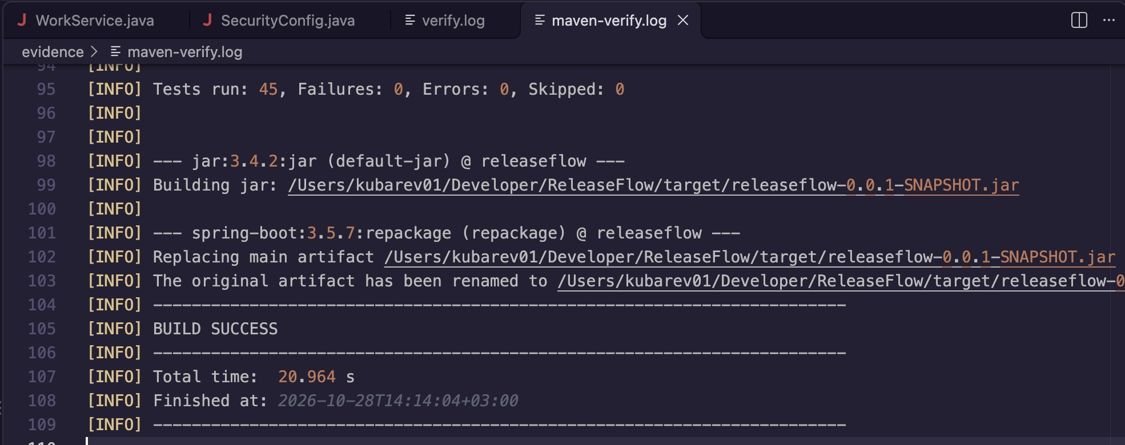
Рисунок 21 — Успешное выполнение 45 проверок Maven в VS Code
Таблица 6 — Проверенные группы сценариев
Группа | Проверка и ожидаемое поведение
Аутентификация | Публичные страницы доступны; защищённые перенаправляют гостя на вход; правильный пароль принимается, неправильный отклоняется
Регистрация | READ_ONLY по умолчанию; BCrypt; отказ дубликату логина, коротким и слишком длинным UTF-8 паролям
Полномочия | READ_ONLY не изменяет данные; USER видит только свои; чужой id даёт 403; устаревшая authority ADMIN не даёт доступ
CRUD | Создание, изменение и удаление; владелец не берётся из запроса; связанный релиз не удаляется; устаревшая версия даёт 409
Формы и CSRF | Серверные ограничения полей; POST без токена запрещён; все формы рендерятся без раскрытия хеша
Роли и мониторинг | Назначение USER; запрет самопонижения ADMIN; пять маршрутов Actuator доступны администратору
Расчёты | Точная стоимость, резерв, взвешенный прогресс, выходные, дробный остаток и пустой набор
Новая задача ADMIN | Создатель не подменяется владельцем чужого релиза; форма предлагает согласованные варианты

Браузерная проверка дополняет автоматизированную: подтверждены видимость навигации, заполнение карточки, сохранение задачи, ограниченные списки USER и результат расчёта. DBeaver проверяет фактическое наличие схемы и данных, а повторный запуск — сохранность карточки RF-7.
Нагрузочное тестирование, аудит уязвимостей сторонних зависимостей и работа на нескольких серверных СУБД не выполнялись. Успешные функциональные тесты не доказывают промышленную готовность. Основные направления дальнейшего развития — пагинация запросов, миграции схемы, восстановление доступа, производственный календарь и доставка аудита через outbox.

ЗАКЛЮЧЕНИЕ
Разработано веб-приложение ReleaseFlow для учёта задач и релизов. Реализованы два связанных списка с CRUD, регистрация с READ_ONLY, вход и выход, ролевой доступ, журнал действий, расчёт характеристик и мониторинг Actuator.
Схема включает пять таблиц. Пароли сохраняются как BCrypt-хеши, владелец записи назначается сервером. USER ограничен своими записями, ADMIN управляет всеми данными и ролями. Версия сущности защищает от устаревшего обновления, удаление релиза с задачами блокируется.
Расчёт объединяет трудозатраты, ставки и резерв бюджета, определяет взвешенную готовность и ориентир завершения по будним дням. Контрольный пример подтверждён вручную, модульными проверками и интерфейсом. Праздники и зависимости задач остаются за границами модели.
Сравнены Java-фреймворки, СУБД и реализации JPA, рассмотрены вакансии на двух площадках. Выбор Spring Boot, Hibernate и H2 обоснован требованиями и удобством локального запуска. Серверные слои отделяют HTTP, формы, доступ, расчёт и хранение.
Сборка прошла 45 проверок без сбоев, ошибок и пропусков. Работа подтверждена снимками браузера, VS Code и DBeaver. История сохранена в Git; комплект включает исходники, инструкции и доказательства. Перед сдачей отдельно оформляются внешний адрес репозитория и протокол онлайн-проверки текста. Для внешнего развёртывания нужны обновление зависимостей, серверная БД с миграциями и эксплуатационные проверки.

СПИСОК ИСПОЛЬЗОВАННЫХ ИСТОЧНИКОВ
1. Курсовое проектирование SpringBoot : учебно-методическое пособие. Екатеринбург : УрФУ, 2023. Материал задания.
2. ГОСТ 7.32–2017. Система стандартов по информации, библиотечному и издательскому делу. Отчёт о научно-исследовательской работе. Структура и правила оформления. URL: https://docs.guap.ru/regdocs/stands/gost_7-32-2017_ver-2018.pdf (дата обращения: 28.10.2026).
3. Spring. Spring Boot. URL: https://spring.io/projects/spring-boot (дата обращения: 28.10.2026).
4. Quarkus. Frequently Asked Questions. URL: https://quarkus.io/faq/ (дата обращения: 28.10.2026).
5. Micronaut Framework. URL: https://micronaut.io/ (дата обращения: 28.10.2026).
6. H2 Database. Features. URL: https://www.h2database.com/html/features.html (дата обращения: 28.10.2026).
7. H2 Database. License. URL: https://h2database.github.io/html/license.html (дата обращения: 28.10.2026).
8. PostgreSQL. License. URL: https://www.postgresql.org/about/licence/ (дата обращения: 28.10.2026).
9. MySQL. Commercial License for OEMs ISVs and VARs. URL: https://www.mysql.com/about/legal/licensing/oem/ (дата обращения: 28.10.2026).
10. Spring Framework. Spring Web MVC. URL: https://docs.spring.io/spring-framework/reference/web/webmvc.html (дата обращения: 28.10.2026).
11. Project Lombok. Features. URL: https://projectlombok.org/features/ (дата обращения: 28.10.2026).
12. Hibernate ORM. URL: https://hibernate.org/orm/ (дата обращения: 28.10.2026).
13. EclipseLink. URL: https://eclipse.dev/eclipselink/ (дата обращения: 28.10.2026).
14. Apache OpenJPA. URL: https://openjpa.apache.org/ (дата обращения: 28.10.2026).
15. Хабр Карьера. Java-разработчик в БФТ Холдинг. URL: https://career.habr.com/vacancies/1000165768 (дата обращения: 28.10.2026).
16. Хабр Карьера. Java-разработчик в Лиге Цифровой Экономики. URL: https://career.habr.com/vacancies/1000166829 (дата обращения: 28.10.2026).
17. Хабр Карьера. Java разработчик в ЛАНИТ. URL: https://career.habr.com/vacancies/1000164183 (дата обращения: 28.10.2026).
18. hh.ru. Работа Java backend developer в Москве. URL: https://hh.ru/vacancies/java-backend-developer (дата обращения: 28.10.2026).
19. Spring Security. Form Login. URL: https://docs.spring.io/spring-security/reference/6.5/servlet/authentication/passwords/form.html (дата обращения: 28.10.2026).
20. Spring Boot. Actuator Endpoints. URL: https://docs.spring.io/spring-boot/3.5/reference/actuator/endpoints.html (дата обращения: 29.10.2026).
21. Thymeleaf. Thymeleaf Spring tutorial. URL: https://www.thymeleaf.org/doc/tutorials/3.1/thymeleafspring.html (дата обращения: 28.10.2026).
22. Spring Data JPA. Repository support. URL: https://docs.spring.io/spring-data/jpa/reference/jpa.html (дата обращения: 29.10.2026).
23. Spring Security. Cross Site Request Forgery. URL: https://docs.spring.io/spring-security/reference/servlet/exploits/csrf.html (дата обращения: 28.10.2026).
24. Spring Boot. Contributing and license. URL: https://github.com/spring-projects/spring-boot/blob/main/CONTRIBUTING.adoc (дата обращения: 28.10.2026).
25. Micronaut Core. Apache License. URL: https://github.com/micronaut-projects/micronaut-core/blob/5.0.x/LICENSE (дата обращения: 29.10.2026).

ПРИЛОЖЕНИЕ А
Репозиторий и фрагменты исходного кода
Локальный репозиторий: /Users/kubarev01/Developer/ReleaseFlow. Внешний адрес GitHub вносится владельцем после публикации: ______________________________________________.
В поставку включён releaseflow.bundle с историей коммитов. Для восстановления используется git clone releaseflow.bundle ReleaseFlow. Исходники и документы можно публиковать отдельно; рабочую БД и журналы не следует включать в публичный репозиторий. Порядок запуска и учётные данные demo описаны в README.md.
Основные этапы истории: 3c8232c — требования и инициализация; c37d0bf — реализация приложения; de83469 — инструкция и доказательства; 1726dfb — оформление кода и снимки среды; e6da2ec — сохранение создателя задачи и фильтрация релизов. Последующие коммиты завершают документацию и поставку.
Фрагмент проверки права изменения из AccessService.java:
public void write(AppUser owner) {
AppUser u = users.current();
if (!u.canWrite()
|| (!u.isAdmin()
&& !owner.getId().equals(u.getId())))
throw new ResponseStatusException(HttpStatus.FORBIDDEN);
}
Фрагмент регистрации из UserService.java:
user.setPassword(encoder.encode(form.getPassword()));
user.setRoles(EnumSet.of(Role.READ_ONLY));
repository.saveAndFlush(user);
audit.record(name, "REGISTER",
"Регистрация с ролью READ_ONLY");
Фрагмент расчёта стоимости из Task.java:
public BigDecimal getCost() {
return days.multiply(dailyRate)
.setScale(2, java.math.RoundingMode.HALF_UP);
}

ПРИЛОЖЕНИЕ Б
Заключение онлайн проверки на заимствования
Протокол внешней проверки прикладывается к экземпляру, представляемому на сдачу, после загрузки окончательной версии текста в согласованный сервис. Процент оригинальности, идентификатор проверки и заключение указываются только по фактически выданному протоколу.
Сервис проверки: __________________________________________.
Дата проверки: ____________________________________________.
Идентификатор или ссылка на результат: ______________________.
Результат и заключение: ____________________________________.
К данному экземпляру протокол онлайн-проверки не приложен. Числовой результат без проведённой проверки не заявляется.

